REQUERIMENTO Nº 743/09

**De Providências**

“Quanto à possibilidade de realizar operação tapa-buracos na Rua Haiti em frente ao número 235 no Bairro Sartori”.

**Considerando-se** que, este vereador foi procurado por diversos munícipes, solicitando providências quanto à possibilidade de realizar operação tapa-buracos na Rua Haiti em frente ao número 235 no Bairro Sartori (fotos anexas),

**REQUEIRO** à Mesa, na forma regimental, depois de ouvido o Plenário, oficiar ao Senhor Prefeito Municipal, solicitando-lhe providências junto ao setor competente, quanto à possibilidade de realizar operação tapa-buracos na Rua Haiti em frente ao número 235 no Bairro Sartori.

Plenário “Dr. Tancredo Neves”, em 25 de março de 2009.

**José Luis Fornasari**

**“Joi Fornasari”**

-Vereador

REQUERIMENTO Nº 743/09

**De Providências**

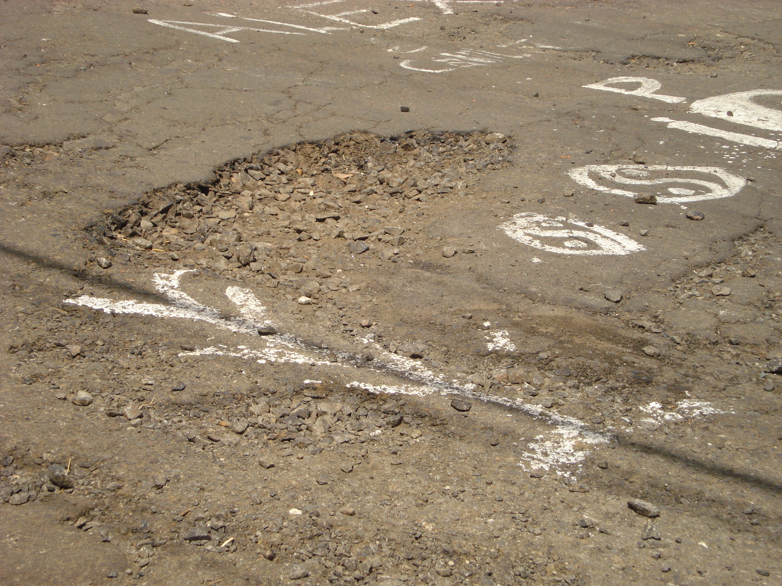

“Quanto à possibilidade de realizar operação tapa-buracos na Rua Haiti em frente ao numero 235 no Bairro Sartori”.

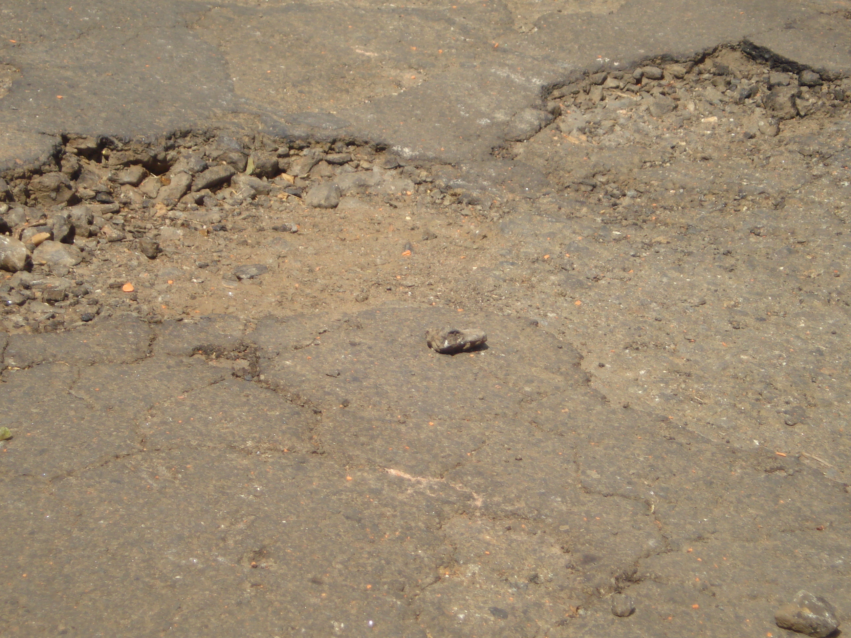

25/3/2009